Økologisk bringebær 

Nyhetsbrev nr. 2 2024

I denne perioden er det aktuelt å gjennomføre tynning, topping, oppbinding av skudd, fjerning av skadde stengler, kalking og gjødsling.
De som skal tynne skudd, bør velge 4 til 5 skudd per plantehull. En skal ikke ha for tynne eller for tykke skudd i plantehullet hvis mulig å velge riktig tykkelse. Når det gjelder topping en topper skudd 3-4 knopper over øverste tråd. Dette kan gjøres i april på steder som er ikke frostutsatte.
I bringebær bør en kalke med jevne mellomrom. Spesielt i felt som har hatt lav pH ved planting. Optimal pH er 5.7 – 6.5 og i de fleste tilfelle trenger jorda kalk for å opprettholde pH. Bruk jordanalyse eller snakk med rådgiver for å velge rett mengde og type kalk. Granulert dolomitt eller kalk og er lett å spre i sentrifugalspreder på egenhånd. Hvis det er behov for mer magnesium i jorda, bruker en granulert dolomitt. Kalk bør spres i hele bredde av feltet og det bør gjøres før eventuelt bruk av gjødsel. La det gå minst en uke mellom kalking og gjødsling. Det beste er å utføre vedlikehold kalking hvert år med små mengder (50-70kg/daa).
Vår gjødsling kan starte fra midten av april på tidlige steder. Sjekk gjødseltype og mengde i egen gjødslingsplan.
Det er for seint å sprøyte med olje-såpe på fleste steder.

Bringebær feller bør være klare til bruk. Husk å bestille luktstoff for bringebærbille felle som setes opp i slutten av april.
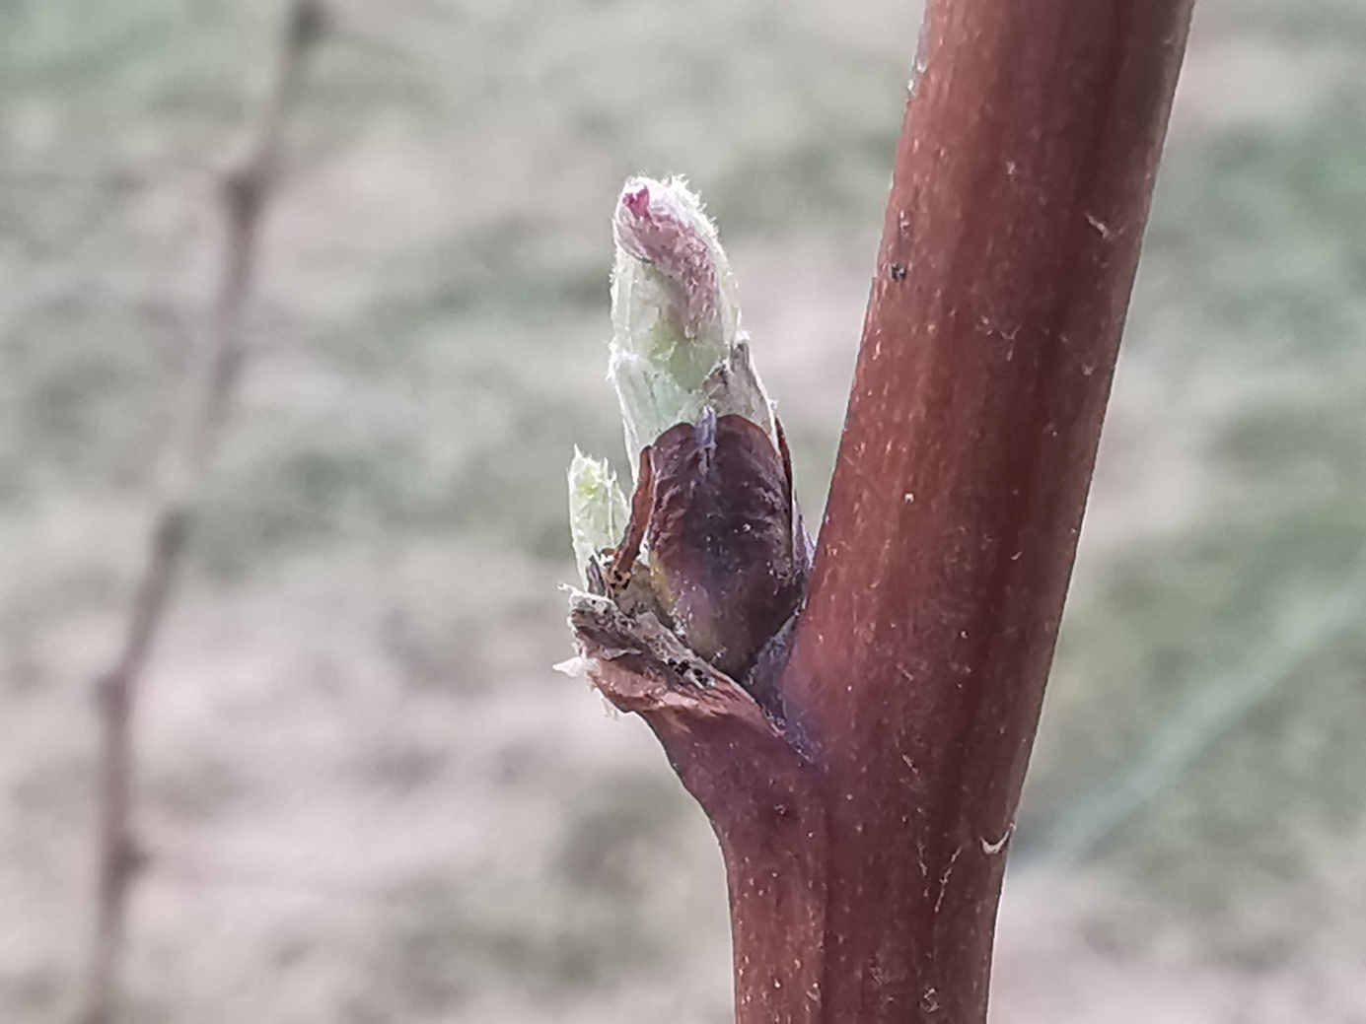
Utvikling hos Glen Ample på Østlandet 3.april 2024

